产品说明书
一、产品的展示
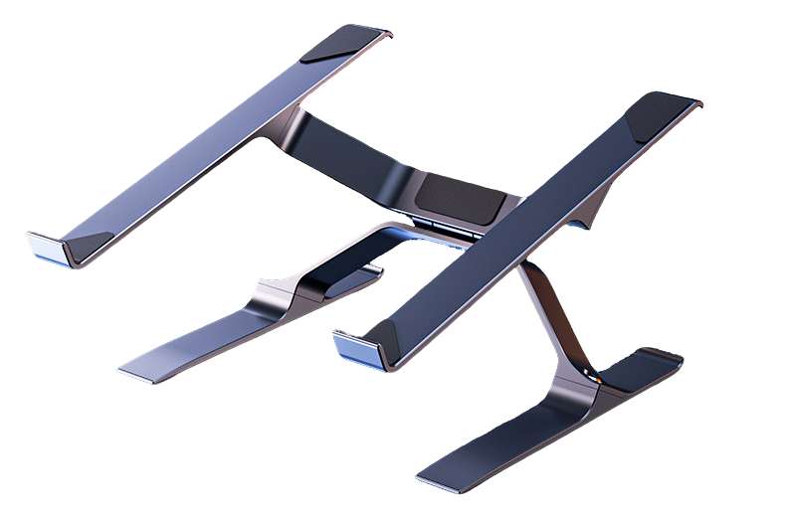
阻尼转轴轴体
支持约45°上下调节
防滑挡板
长15.7mm
内六角固定螺丝
内六角直径：4mm
螺丝尺寸：h10mm，阳线d5.7mm，螺帽d12.5mm

2.场景示范
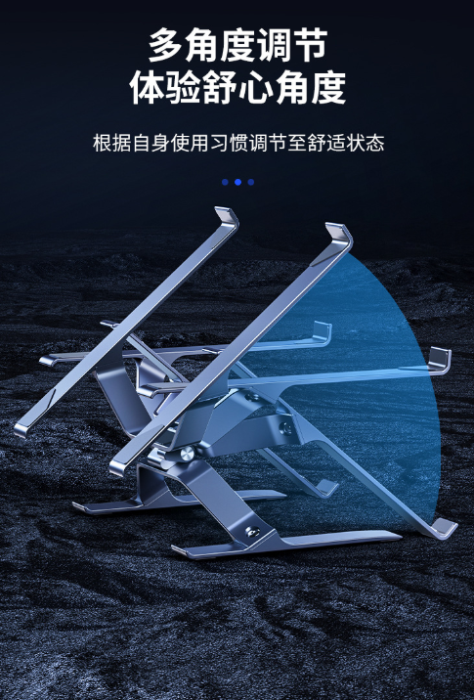
- 包装清单
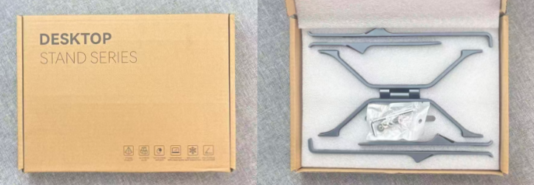
- 使用的说明
1.连接示范
产品使用说明：https://v.douyin.com/uLCcOuV2UW0/
- 产品的参数
